Erstellung der Zeugnisse durch Direkteingabe von Zeugnisnoten im Zeugnismodul

Aufrufen des Zeugnismoduls über das Startmenü oder die Menüleiste:

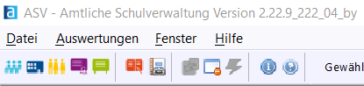

Über den Navigator die Schule sowie Klasse(ngruppe) aufrufen und die Zeugnisart auswählen:

- Eingabe der Bemerkungen
Es öffnet sich nun i.d.R. automatisch der Bemerkungshelper und es können die Eingaben getätigt werden, siehe nächste Seite:

Sollte sich der Bemerkungshelper nicht öffnen, oder es sollen zuerst die Noten erfasst werden, kann der der Bemerkungshelper jederzeit durch Klicken auf „Bemerkungen“ oder
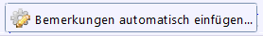
wieder geöffnet werden.

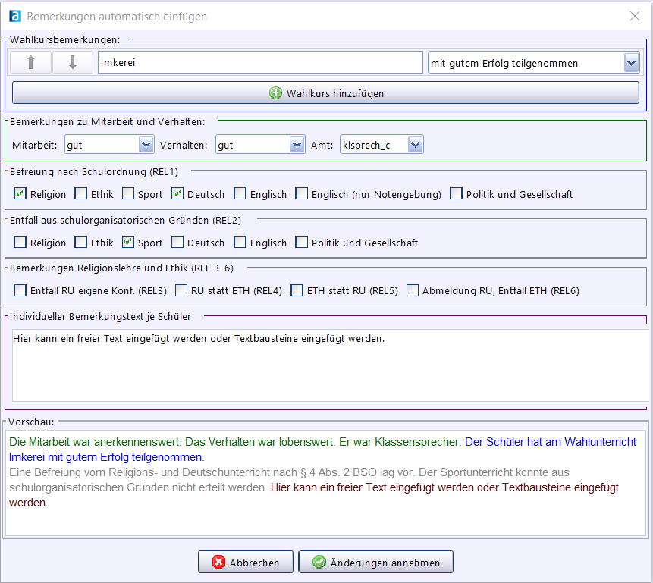

Hier kann ein Wahlkurs hinzugefügt werden
Schnelleingabe Mitarbeit, Verhalten und Amt
Befreiungen
Entfall aus schulorganisatorischen Gründen
Bemerkungen zu Religion und Ethik
Fall | Beschreibung | Bemer-kungs-helper | Erfassung Noten | Amtl. Text-baustein | Bemerkung
REL3 | Schulorganisatorisch auf andere Konfession als die Eigene (Kath. statt Ev. oder umgekehrt) | ja | Note im RU der anderen Konfession | A507 | Aus schulorganisatorischen Gründen war eine Teilnahme am Religionsunterricht der eigenen Konfession nicht möglich.
REL4 | Antrag REL statt ETH | ja | Note in RU | A516 | Auf eigenen Antrag wurde statt Ethik der Unterricht im Fach Religionslehre besucht.
REL5 | Antrag ETH statt REL  Abmeldung von REL, wenn Ethik erteilt werden konnte. | ja | Note im ETH | A517 | Auf eigenen Antrag wurde statt Religionslehre der Unterricht im Fach Ethik besucht.
REL6 | Abmeldung von RU aber Entfall Ethikunterricht aus schulorganisatorischen Gründen | ja | Bindestrich in ETH* | A518 | Eine Abmeldung von Religionsunterricht nach Art. 46 Abs. 4 BayEUG lag vor, der Ethikunterricht konnte jedoch aus schulorganisatorischen Gründen nicht erteilt werden.

Erfassung von individuellen Bemerkungen
Vorschaufenster
Sonderfall BFS und WS
Hier enthält der Bemerkungshelper noch folgende Zusatzfelder:

Um Bemerkungen über die amtlichen Textbausteine einzugeben, kann die Textbausteinbibliothek über einen Rechtsklick im Bemerkungsfeld und „Textbaustein einfügen“ aufgerufen werden.

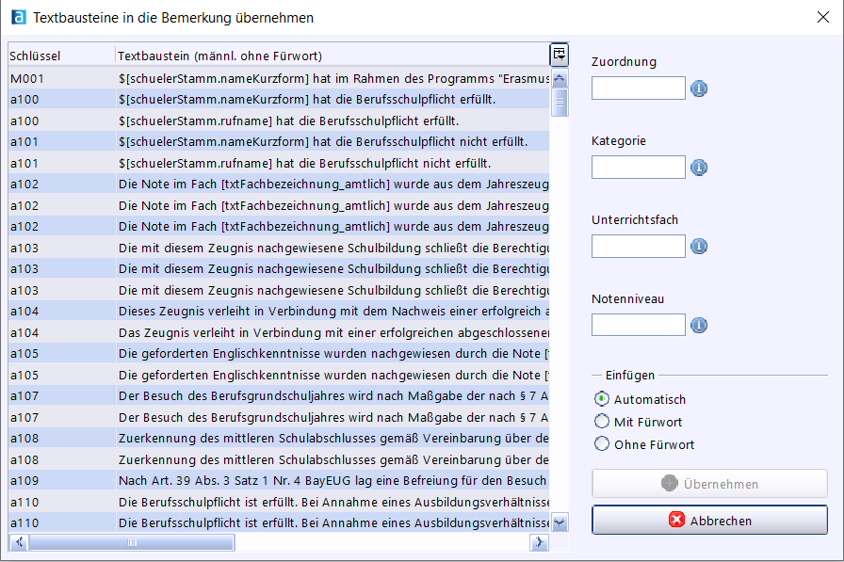

Textbausteine können auch ohne Öffnen der Bibliothek direkt eingetippt werden.
Die Eingabe hierzu ist:
„ / “ + Bezeichnung + Leerzeichen (auch nach der letzten Eingabe)
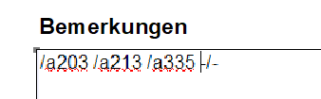
Wenn man das Textfeld verlässt (z.B. durch einen Klick daneben), werden die eingegebenen Bausteine automatisch umgewandelt.
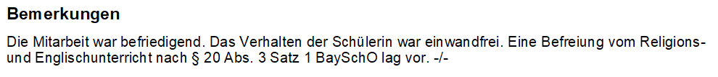
Die Textbausteinbibliothek kann über den ASV-Betreuer zur Verfügung gestellt werden.
- Eingabe der Noten
Direkt in die grauen Notenfelder:

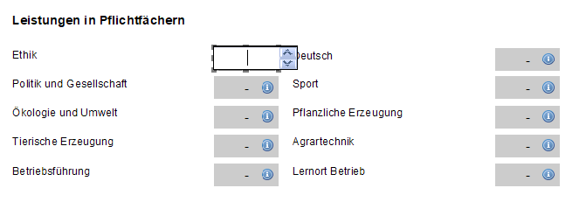

Nach erfolgter Fertigstellung das Zeugnis über das Diskettensymbol abspeichern.

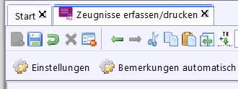

Anmerkung:
Bei den Zwischenzeugnissen entfällt nach den neuen Zeugnismustern das Siegel, vgl. https://www.verkuendung-bayern.de/baymbl/2022-231/

- Besonderheiten BVJ und BIK
Bei diesen Klassen muss zusätzlich zum Zeugnis auch das Beiblatt „Leistungsausprägung“ durch Ankreuzen ausgefüllt werden.

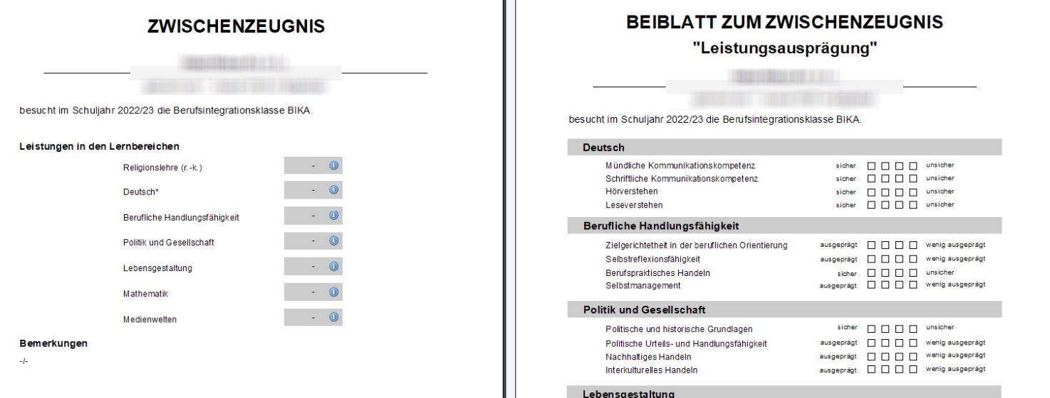

- Zeugnisdruck
Über die Schaltfläche Zeugnisdruck kann dieser gestartet werden. Im sich öffnenden Fenster können ggf. noch Anpassungen wie z.B. ein abweichendes Zeugnisdatum oder die maschinelle Unterzeichnung vorgenommen werden.

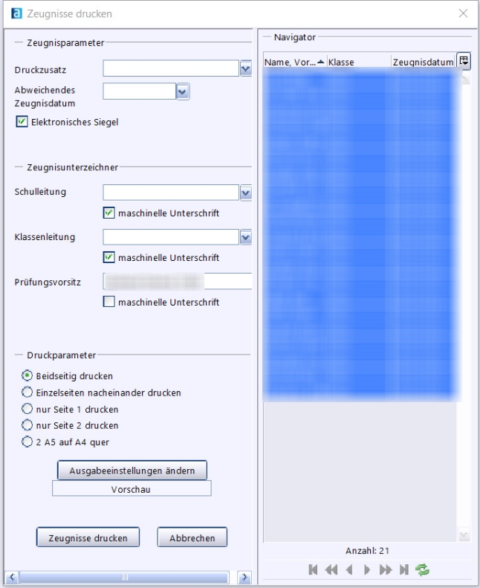

- Gefährdungsmitteilungen BFS und WS:
ACHTUNG:
Aktuell müssen die Eintragungen in den Feldern „Gefährdungsbemerkung“ und „Gefahr der Abweisung“ nach dem Druck der Gefährdungsmitteilungen wieder entfernt werden, damit die Bemerkungen nicht im Zwischenzeugnis abgedruckt werden.

Sobald die Noteneingabe in das Zeugnisformular erfolgt ist, können auch die Gefährdungsmitteilungen erstellt werde.
Dies erfolgt über den Bericht „Zeugnis – Mitteilung Gefährdung“ unter folgender Voraussetzung:
Der Bericht wird für alle Schüler ausgegeben, für die im gewählten Zeugnis ein Gefährdungshinweis erfasst wurde, ggf. mit Hinweis auf Gefahr der Abweisung.

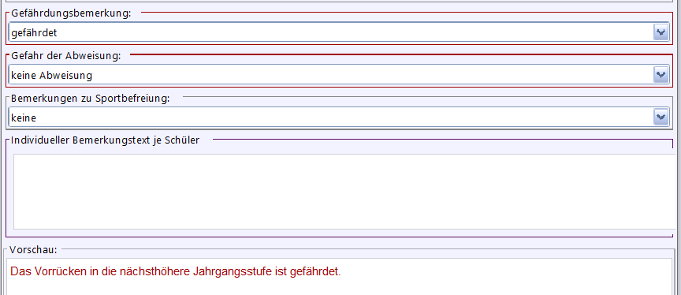
Die folgende Parameterabfrage kann entsprechend bearbeitet werden:

